大招4 奔驰定理
$O$为$△ABC$内一点，对于找$S_{△AOB}$，$S_{△BOC}$，$S_{△AOC}$的比例与$\vec{OA}$，$\vec{OB}$，$\vec{OC}$的向量式之间的关系的相关问题，我们采用奔驰定理处理．
1．奔驰定理
若点$O$为$△ABC$内一点（如图），则$S_{△BOC}\vec{OA}+S_{△COA}\vec{OB}+S_{△AOB}\vec{OC}=\vec{0}$．因为其图形与奔驰的标志特别相似，故称之为奔驰定理．
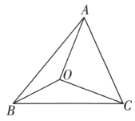
证明 根据重心的性质推导．在射线$OB$与$OC$上分别取点$B_{1}$与点$C_{1}$，使得点$O$为$△AB_{1}C_{1}$的重心，并令点$D$为$B_{1}C_{1}$的中点，点$E$为$AB_{1}$的中点，得到下图．
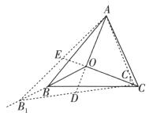
首先我们要得到$\vec{OA}$，$\vec{OB_{1}}$，$\vec{OC_{1}}$所满足的关系，因为点$D$为$B_{1}C_{1}$的中点，所以$\vec{OB_{1}}+\vec{OC_{1}}=2\vec{OD}$，又点$O$为$△AB_{1}C_{1}$的重心，所以$\vec{OA}=-2\vec{OD}$，所以$\vec{OA}+\vec{OB_{1}}+\vec{OC_{1}}=\vec{0}$．
接着我们要通过$\vec{OB}$与$\vec{OB_{1}}$的比例关系以及$\vec{OC}$与$\vec{OC_{1}}$的比例关系去得到$\vec{OA}$，$\vec{OB}$，$\vec{OC}$所满足的关系．设$\vec{OB}=p\vec{OB_{1}}$（$p>0$），$\vec{OC}=q\vec{OC_{1}}$（$q>0$），则$\vec{OA}+\frac{1}{p}\vec{OB}+\frac{1}{q}\vec{OC}=\vec{0}$，且$\left|\vec{OB}\right|=p\left|\vec{OB_{1}}\right|$，$\left|\vec{OC}\right|=q\left|\vec{OC_{1}}\right|$，所以$pq\vec{OA}+q\vec{OB}+p\vec{OC}=\vec{0}$．因为$S_{△BOC}=\frac{1}{2}\left|\vec{OB}\right|\left|\vec{OC}\right|\text{sin}∠BOC$，$S_{△B_{1}OC_{1}}=\frac{1}{2}\left|\vec{OB_{1}}\right|\left|\vec{OC_{1}}\right|⋅sin∠B_{1}OC_{1}$，所以$\frac{S_{△BOC}}{S_{△B_{1}OC_{1}}}=\frac{\left|\vec{OB}\right|\left|\vec{OC}\right|}{\left|\vec{OB_{1}}\right|\left|\vec{OC_{1}}\right|}=pq$．同理$\frac{S_{△AOB}}{S_{△AOB_{1}}}=\frac{\left|\vec{OB}\right|}{\left|\vec{OB_{1}}\right|}=p$，$\frac{S_{△COA}}{S_{△C_{1}OA}}=\frac{\left|\vec{OC}\right|}{\left|\vec{OC_{1}}\right|}=q$，所以$\frac{S_{△BOC}}{S_{△B_{1}OC_{1}}}\vec{OA}+\frac{S_{△COA}}{S_{△C_{1}OA}}\vec{OB}+\frac{S_{△AOB}}{S_{△AOB_{1}}}\vec{OC}=\vec{0}$．因为点$O$为$△AB_{1}C_{1}$的重心，所以$S_{△AOB_{1}}=S_{△B_{1}OC_{1}}=S_{△C_{1}OA}$（都是大三角形面积的三分之一），所以$S_{△BOC}\vec{OA}+S_{△COA}\vec{OB}+S_{△AOB}\vec{OC}=\vec{0}$．
2．奔驰定理的推论及四心问题
奔驰定理对于利用平面向量解决平面几何问题，尤其是解决跟三角形的面积和“四心”相关的问题，有着决定性的基石作用.
已知点$O$在$△ABC$内部，有以下四个推论：
①若$O$为$△ABC$的重心，则$\vec{OA}+\vec{OB}+\vec{OC}=\vec{0}$；
②若$O$为$△ABC$的外心，则$sin2A⋅\vec{OA}+sin2B⋅\vec{OB}+sin2C⋅\vec{OC}=\vec{0}$；或$\left|\vec{OA}\left|=\right|\vec{OB}\left|=\right|\vec{OC}\right|$
③若$O$为$△ABC$的内心，则$a⋅\vec{OA}+b⋅\vec{OB}+c⋅\vec{OC}=\vec{0}$；备注：若$O$为$△ABC$的内心，则$sinA⋅\vec{OA}+sinB⋅\vec{OB}+sinC⋅\vec{OC}=\vec{0}$也对.
④若$O$为$△ABC$的垂心，则$tanA⋅\vec{OA}+tanB⋅\vec{OB}+tanC⋅\vec{OC}=\vec{0}$，或$\vec{OA}⋅\vec{OB}=\vec{OB}⋅\vec{OC}=\vec{OC}⋅\vec{OA}$
垂心证明：
第一部分：正切形式向量恒等式证明
1. 待证命题：$tan A · \vec{OA} + tan B · \vec{OB} + tan C · \vec{OC} = \vec{0}$
3. 详细推导步骤（以锐角三角形为例）
作三角形的高线 AD⊥BC, BE⊥AC, CF⊥AB，三条高线的交点即为垂心 O。
$S_{ΔBOC} = \frac{1}{2} · BC · OD$ $BC = 2R sin A$
3) 计算高线段 OD 的长度：
• 在直角三角形 ABD 中，可得 $BD = c · cos B = 2R sin C cos B$
• 在直角三角形 BCE 中，锐角 $∠CBE = 90° - C$
• 从而在直角三角形 BDO 中，对应角 $∠BOD = 90° - ∠CBE = C$
• 进而通过正切关系可求得 $OD = \frac{BD}{tan C} = 2R cos B cos C$
4) 将底和高代入局部面积公式，整理可得：
$$S_{ΔBOC} = \frac{1}{2} · (2R sin A) · (2R cos B cos C) = {2R}^{2} sin A cos B cos C$$
5) 利用完全对称的几何性质，同理可推导另外两个局部三角形的面积表达式：
$$S_{ΔCOA} = {2R}^{2} cos A sin B cos C$$
$$S_{ΔAOB} = {2R}^{2} cos A cos B sin C$$
6) 将三个局部面积相比，共同约去常数项 ${2R}^{2}$ 后得到：
$$S_{ΔBOC} : S_{ΔCOA} : S_{ΔAOB} = (sin A cos B cos C) : (cos A sin B cos C) : (cos A cos B sin C)$$
此时，将各项同时除以 cos A cos B cos C，即可将其转化为简正的正切形式：
$$S_{ΔBOC} : S_{ΔCOA} : S_{ΔAOB} = \frac{sin A}{cos A} : \frac{sin B}{cos B} : \frac{sin C}{cos C} = tan A : tan B : tan C$$
将该面积比结论代入奔驰定理，即可完美完成正切形式向量恒等式的证明。
第二部分：数量积（点积）恒等式证明
1. 待证命题
若 O 为三角形 ABC 的垂心，证明其次要且核心的对称数量积特征：
$$\vec{OA} · \vec{OB} = \vec{OB} · \vec{OC} = \vec{OC} · \vec{OA}$$
2. 详细证明步骤
步骤一：垂直关系向点积形式的转化
根据垂心的定义，顶点与垂心的连线必然垂直于对边。显然有高线 AO ⊥ BC，转化成向量形式即：
$$\vec{OA} ⊥ \vec{BC} ⇒ \vec{OA} · \vec{BC} = 0$$
步骤二：引入公共起点 O 拆分对边向量
将对边向量统一拆分为以垂心 O 为起点的两向量之差：
$$\vec{BC} = \vec{OC} - \vec{OB}$$
代入到步骤一的点积等式中，可得：
$$\vec{OA} · (\vec{OC} - \vec{OB}) = 0$$
依据数量积的分配律将其展开：
$$\vec{OA} · \vec{OC} - \vec{OA} · \vec{OB} = 0$$
移项便可以轻松得到第一对相等关系：
$$\vec{OA} · \vec{OB} = \vec{OC} · \vec{OA} —— (式①)$$
步骤三：类比推导其余对边垂直关系
同理，因为高线 BO ⊥ AC，我们可以直接得到向量对应关系：
$$\vec{OB} ⊥ \vec{CA} ⇒ \vec{OB} · \vec{CA} = 0$$
将对边拆分并代入分配展开：
$$\vec{OB} · (\vec{OA} - \vec{OC}) = 0$$
$$\vec{OB} · \vec{OA} - \vec{OB} · \vec{OC} = 0$$
移项得到第二对相等关系：
$$\vec{OA} · \vec{OB} = \vec{OB} · \vec{OC} —— (式②)$$
结论：联立完成最终证明
综合联立式①和式②，根据实数及数量积等式的传递性，我们便可一览无余地得出：
$$\vec{OA} · \vec{OB} = \vec{OB} · \vec{OC} = \vec{OC} · \vec{OA}$$
至此，垂心条件下的两大部分向量性质（正切形式、两两点积形式）全部完美得证。

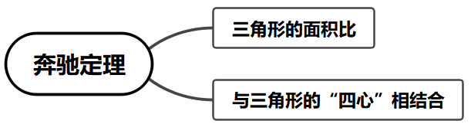
【典例1】大招示例 已知点$G$是$△ABC$内一点（如图），若$S_{△AGB}=7$，$S_{△BGC}=5$，$S_{△AGC}=6$，且$\vec{AG}=x\vec{AB}+y\vec{AC}$（$x$，$y$为实$B$数），则$x+y=$______．
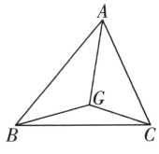
【大招指引】根据奔驰定理直接把面积比转化为$\vec{GA}$，$\vec{GB}$，$\vec{GC}$所满足的关系式，再得到$\vec{AG}$，$\vec{AB}$，$\vec{AC}$所满足的关系即可．
【解析】由$S_{△AGB}=7$，$S_{△BGC}=5$，$S_{△AGC}=6$，得到$S_{△BGC}:S_{△AGC}:S_{△AGB}=5:6:7$，因此根据奔驰定理就有$5\vec{GA}+6\vec{GB}+7\vec{GC}=\vec{0}$，于是$5\vec{GA}+6\left(\vec{GA}+\vec{AB}\right)+7\left(\vec{GA}+\vec{AC}\right)=\vec{0}$，于是$\vec{AG}=\frac{1}{3}\vec{AB}+\frac{7}{18}\vec{AC}$，
又$\vec{AG}=x\vec{AB}+y\vec{AC}$，所以$x=\frac{1}{3}$，$y=\frac{7}{18}$，
所以$x+y=\frac{1}{3}+\frac{7}{18}=\frac{13}{18}$．
【题后反思】解决本题的关键在于利用奔驰定理将三角形的面积比转化为$5\vec{GA}+6\vec{GB}+7\vec{GC}=\vec{0}$.
【温馨提醒】奔驰定理的主要功能是将三角形的面积比和向量关系式相互转化，要注意合理转化.
【举一反三】
1．已知点P为ABC内一点，$\overset{⃑}{PA}+2\overset{⃑}{PB}+3\overset{⃑}{PC}=\vec{0}$，则△APB，△APC，△BPC的面积之比为（ ）
A．$9:4:1$ B．$1:4:9$ C．$1:2:3$ D．$3:2:1$
【答案】D
【难度】0.4
【知识点】三角形的心的向量表示
【分析】先将已知向量式化为两个向量共线的形式，再利用平行四边形法则及向量数乘运算的几何意义，三角形面积公式确定面积之比
【详解】解：$∵$ $\overset{⃑}{PA}+2\overset{⃑}{PB}+3\overset{⃑}{PC}=\vec{0}$，$∴$ $\overset{⃑}{PA}+\overset{⃑}{PC}=-2\overset{⃑}{(PB}+\overset{⃑}{PC})$，如图：
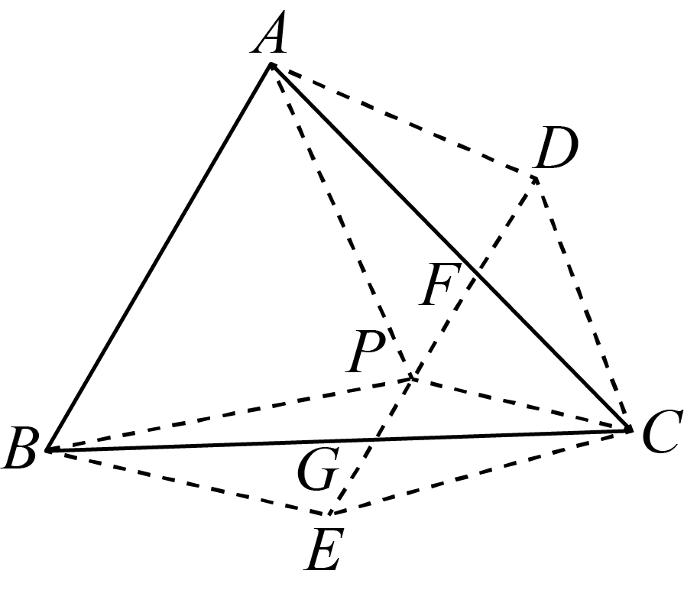
$∵$ $\overset{⃑}{PA}+\overset{⃑}{PC}=\overset{⃑}{PD}=2\overset{⃑}{PF}$，$\overset{⃑}{PB}+\overset{⃑}{PC}=\overset{⃑}{PE}=2\overset{⃑}{PG}$
$∴$ $\overset{⃑}{PF}=-2\overset{⃑}{PG}$，
$∴F$、$P$、$G$三点共线，且$PF=2PG$，$GF$为三角形$ABC$的中位线
$∴$ $\frac{S_{ΔAPC}}{S_{ΔBPC}}=\frac{\frac{1}{2}×PC ×h_{1}}{\frac{1}{2}×PC ×h_{2}}=\frac{h_{1}}{h_{2}}=\frac{PF}{PG}=2$
而$S_{ΔAPB}=\frac{1}{2}S_{ΔABC}$
$∴ΔAPB$，$ΔAPC$，$ΔBPC$的面积之比等于$3:2:1$
故选：$D$．
【点睛】本题考查了向量式的化简，向量加法的平行四边形法则，向量数乘运算的几何意义等向量知识，充分利用向量共线是解决本题的关键
【典例2】“奔驰定理”是平面向量中一个非常优美的结论，因为这个定理对应的图形与“奔驰”轿车（Mercedesbenz）的logo很相似，故形象地称其为“奔驰定理”．奔驰定理：已知O是△ABC内的一点，△BOC，△AOC，△AOB的面积分别为$S_{A}$，$S_{B}$，$S_{C}$，则有$S_{A}⋅\vec{OA}+S_{B}⋅\vec{OB}+S_{C}⋅\vec{OC}=\vec{0}$．设O是锐角△ABC内的一点，∠BAC，∠ABC，∠ACB分别是△ABC的三个内角，以下命题正确的有（ ）
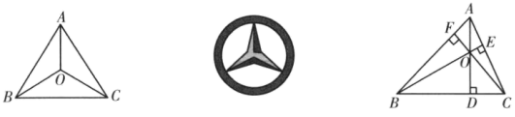
A．若$\vec{OA}+\vec{OB}+\vec{OC}=\vec{0}$，则O为△ABC的重心
B．若$\vec{OA}+2\vec{OB}+3\vec{OC}=\vec{0}$，则$S_{A}:S_{B}:S_{C}=1:2:3$
C．若$|\vec{OA}|=|\vec{OB}|=2,∠AOB=\frac{5π}{6},2\vec{OA}+3\vec{OB}+4\vec{OC}=\vec{0}$，则$S_{ΔABC}=\frac{9}{2}$
D．若O为△ABC的垂心，则$tan∠BAC⋅\vec{OA}+tan∠ABC⋅\vec{OB}+tan∠ACB⋅\vec{OC}=\vec{0}$
【大招指引】由重心定理和奔驰定理逐一判定即可.
【解析】 由重心定理可知，选项A正确；
对于B，由奔驰定理可知，若$\vec{OA}+2\vec{OB}+3\vec{OC}=\vec{0}$，则$S_{A}:S_{B}:S_{C}=1:2:3$，
选项B正确；
对于C，在△AOB中，由$|\vec{OA}|=|\vec{OB}|=2$，$∠AOB=\frac{5π}{6}$可知，
$S_{ΔAOB}=\frac{1}{2}×2×2×\frac{1}{2}=1$，又$2\vec{OA}+3\vec{OB}+4\vec{OC}=\vec{0}$，
所以$S_{△BOC}:S_{△AOC}:S_{△AOB}=2:3:4$，则$S_{△BOC}=\frac{1}{2},S_{△AOC}=\frac{3}{4}$，
所以$S_{△ABC}=S_{△AOB}+S_{△BOC}+S_{△AOC}=1+\frac{1}{2}+\frac{3}{4}=\frac{9}{4}$，选项C错误；
对于D，如图右，结合奔驰定理，我们只需要证明$S_{A}:S_{B}:S_{C}=tan∠BAC:tan∠ABC:tan∠ACB$，我们先验证$S_{A}:S_{B}=\frac{|OC|⋅|BF|}{|OC|⋅|AF|}=\frac{|BF|}{|AF|}=\frac{\frac{|CF|}{tan∠ABC}}{\frac{|CF|}{tan∠BAC}}=\frac{tan∠BAC}{tan∠ABC}$，同理$S_{B}:S_{C}=\frac{tan∠ABC}{tan∠ACB}$，选项D正确．故选ABD．
【题后反思】奔驰定理对于利用平面向量解决平面几何问题，尤其是解决跟三角形的面积和“四心”相关的问题，有着决定性的基石作用，应熟记这些结论.
【温馨提醒】奔驰定理”揭示的是平面向量与三角形面积之间所蕴含的一个优美规律并因其图形与奔驰的logo相似而得名“奔驰定理”，会提升解题效率.
【举一反三】
2．如图.$P$为$△ABC$内任意一点，角$A,B,C$的对边分别为$a,b,c$，总有优美等式$S_{△PBC}\vec{PA}+S_{△PAC}\vec{PB}+S_{△PAB}\vec{PC}=\vec{0}$成立，因该图形酷似奔驰汽车车标，故又称为奔驰定理.则以下命题是真命题的有（ ）
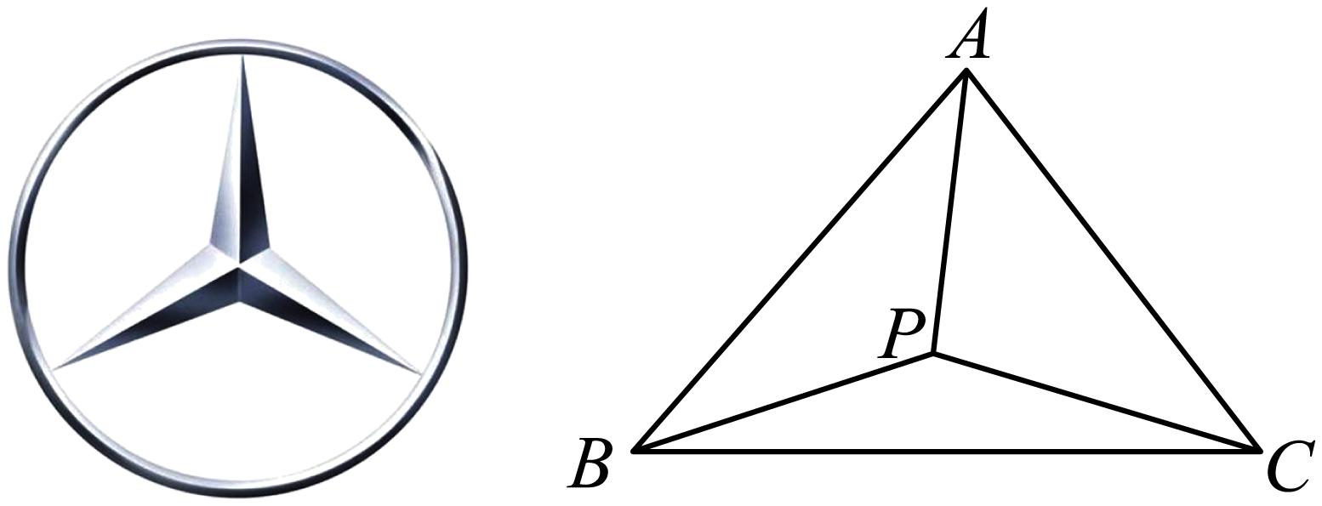
A．若$P$是$△ABC$的重心，则有$\vec{PA}+\vec{PB}+\vec{PC}=\vec{0}$
B．若$a\vec{PA}+b\vec{PB}+c\vec{PC}=\vec{0}$成立，则$P$是$△ABC$的内心
C．若$\vec{AP}=\frac{2}{5}\vec{AB}+\frac{1}{5}\vec{AC}$，则$S_{△ABP}:S_{△ABC}=2:5$
D．若$P$是$△ABC$的外心，$A=\frac{\text{π}}{4}$，$\vec{PA}=m\vec{PB}+n\vec{PC}$，则$m+n∈\left[-\sqrt{2},1\right)$
【答案】AB
【难度】0.65
【知识点】数量积的运算律、向量的线性运算的几何应用、求含sinx(型)函数的值域和最值、平面向量综合
【分析】对于A：利用重心的性质$S_{△PBC}\text{=}$ $S_{△PAC}\text{=}S_{△PAB}$，代入$S_{△PBC}\vec{PA}+S_{△PAC}\vec{PB}+S_{△PAB}\vec{PC}=\vec{0}$即可；
对于B：利用三角形的面积公式结合$S_{△PBC}\vec{PA}+S_{△PAC}\vec{PB}+S_{△PAB}\vec{PC}=\vec{0}$与$a\vec{PA}+b\vec{PB}+c\vec{PC}=\vec{0}$可知点$P$到$AB、BC、CA$的距离相等.
对于C：利用$\vec{AB}、\vec{AC}$将$\vec{PA}、\vec{PB}、\vec{PC}$表示出来，代入$S_{△PBC}\vec{PA}+S_{△PAC}\vec{PB}+S_{△PAB}\vec{PC}=\vec{0}$，化简即可表示出$S_{△PBC}、S_{△PAC}、S_{△PAB}$的关系式，用$S_{△PAB}$将$S_{△ABP}、S_{△ABC}$表示出来即可得处其比值.
对于D：利用三角形的圆心角为圆周角的两倍，再将$\vec{PA}=m\vec{PB}+n\vec{PC}$两边平方，化简可得$m^{2}\text{+}n^{2}=1$，结合$m、n$的取值范围可得出答案.
【详解】对于A：如图所示：因为$D、E、F$分别为$CA、AB、BC$的中点，
所以$CP=2PE$，$S_{△AEC}=\frac{1}{2}S_{△ABC},S_{△APC}=\frac{2}{3}S_{△AEC}=\frac{1}{3}S_{△ABC}$，
同理可得$S_{△APB}=\frac{1}{3}S_{△ABC}$、$S_{△BPC}=\frac{1}{3}S_{△ABC}$，
所以$S_{△PBC}\text{=}$ $S_{△PAC}\text{=}S_{△PAB}$，
又因为$S_{△PBC}\vec{PA}+S_{△PAC}\vec{PB}+S_{△PAB}\vec{PC}=\vec{0}$，
所以$\vec{PA}+\vec{PB}+\vec{PC}=\vec{0}$.正确；
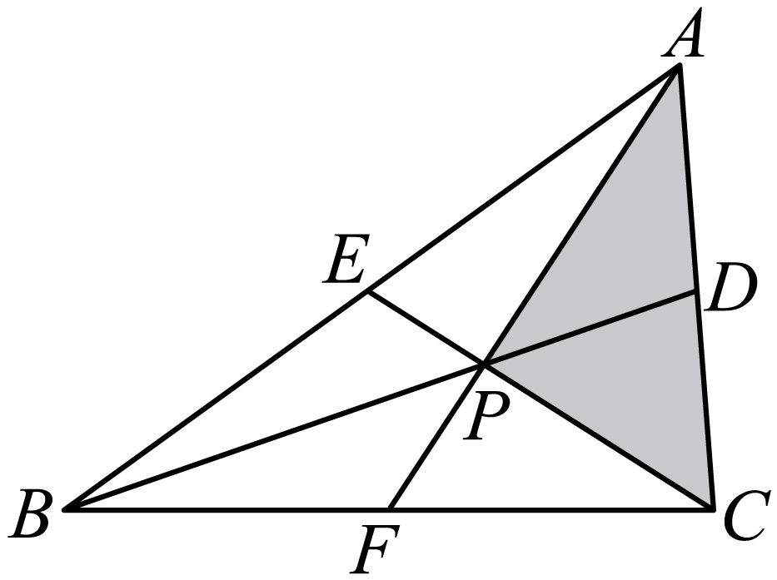
对于B：记点$P$到$AB、BC、CA$的距离分别为$h_{1}、h_{2}、h_{3}$，$S_{△PBC}\text{=}\frac{1}{2}a⋅h_{2},S_{△PAC}=\frac{1}{2}b⋅h_{3},S_{△PAB}=\frac{1}{2}c⋅h_{1}$，
因为$S_{△PBC}\vec{PA}+S_{△PAC}\vec{PB}+S_{△PAB}\vec{PC}=\vec{0}$，
则$\frac{1}{2}a⋅h_{2}⋅\vec{PA}+\frac{1}{2}b⋅h_{3}⋅\vec{PB}+\frac{1}{2}c⋅h_{1}⋅\vec{PC}=\vec{0}$，
即$a⋅h_{2}\vec{PA}+b⋅h_{3}\vec{PB}+c⋅h_{1}\vec{PC}=\vec{0}$，
又因为$a\vec{PA}+b\vec{PB}+c\vec{PC}=\vec{0}$，所以$h_{1}\text{=}h_{2}\text{=}h_{3}$，所以点$P$是$△ABC$的内心，正确；
对于C：因为$\vec{AP}=\frac{2}{5}\vec{AB}+\frac{1}{5}\vec{AC}$，
所以$\vec{PA}=-\frac{2}{5}\vec{AB}-\frac{1}{5}\vec{AC}$，所以$\vec{PB}=\vec{PA}+\vec{AB}=\frac{3}{5}\vec{AB}-\frac{1}{5}\vec{AC}$，
所以$\vec{PC}=\vec{PA}+\vec{AC}=-\frac{2}{5}\vec{AB}+\frac{4}{5}\vec{AC}$，
所以$S_{△PBC}\left(-\frac{2}{5}\vec{AB}-\frac{1}{5}\vec{AC}\right)+S_{△PAC}\left(\frac{3}{5}\vec{AB}-\frac{1}{5}\vec{AC}\right)+S_{△PAB}\left(-\frac{2}{5}\vec{AB}+\frac{4}{5}\vec{AC}\right)=\vec{0}$，
化简得：$\left(-\frac{2}{5}S_{△PBC}\text{+}\frac{3}{5}S_{△PAC}-\frac{2}{5}S_{△PAB}\right)\vec{AB}+\left(-\frac{1}{5}S_{△PBC}-\frac{1}{5}S_{△PAC}+\frac{4}{5}S_{△PAB}\right)\vec{AC}=\vec{0}$，
又因为$\vec{AB}、\vec{AC}$不共线，
所以$\{\begin{aligned}-\frac{2}{5}S_{△PBC}\text{+}\frac{3}{5}S_{△PAC}-\frac{2}{5}S_{△PAB}\text{=}0 \\ -\frac{1}{5}S_{△PBC}-\frac{1}{5}S_{△PAC}+\frac{4}{5}S_{△PAB}\text{=}0\end{aligned}$，所以$\{\begin{aligned}S_{△PBC}\text{=2}S_{△PAB} \\ S_{△PAC}\text{=2}S_{△PAB}\end{aligned}$，
所以$\frac{S_{△ABP}}{S_{△ABC}}=\frac{S_{△PAB}}{S_{△PBC}+S_{△PAC}+S_{△PAB}}=\frac{1}{5}$，错误；
对于D：因为$P$是$△ABC$的外心，$A=\frac{\text{π}}{4}$，所以$∠BPC=\frac{\text{π}}{2}$,$\left|\vec{PA}\right|=\left|\vec{PB}\right|=\left|\vec{PC}\right|$，
所以$\vec{PB}⋅\vec{PC}\text{=}\left|\vec{PB}\right|×\left|\vec{PC}\right|×cos∠BPC=0$，
因为$\vec{PA}=m\vec{PB}+n\vec{PC}$，则${\left|\vec{PA}\right|}^{2}=m^{2}{\left|\vec{PB}\right|}^{2}+2mn\vec{PB}⋅\vec{PC}+n^{2}{\left|\vec{PC}\right|}^{2}$，
化简得：$m^{2}\text{+}n^{2}=1$，由题意知$m、n$同时为负，
记$\{\begin{aligned}m=cosα \\ n=sinα\end{aligned}$，$\text{π}<α<\frac{3\text{π}}{2}$，则$m+n=cosα+sinα=\sqrt{2}sin\left(α\text{+}\frac{\text{π}}{4}\right)$，
因为$\frac{5\text{π}}{4}<α+\frac{\text{π}}{4}<\frac{7\text{π}}{4}$，所以$-1≤sin\left(α+\frac{\text{π}}{4}\right)<-\frac{\sqrt{2}}{2}$，
所以$-2≤\sqrt{2}sin\left(α\text{+}\frac{\text{π}}{4}\right)<-1$，
所以$m+n∈\left[-\sqrt{2},-1\right)$，错误.
故答案为：AB.
3．已知点P是$△ABC$所在平面内一点，若$\overset{⃗}{AP}=\frac{2}{3}\overset{⃗}{AB}+\frac{1}{3}\overset{⃗}{AC}$，则$△ABP$与$△ACP$的面积之比是（ ）
A．$3:1$ B．$2:1$ C．$1:3$ D．$1:2$
【答案】D
【难度】0.65
【知识点】平面向量基本定理的应用
【分析】过$P$作$PE\text{//}AC,PF\text{//}AB$，根据平面向量基本定理求得$PC:PB$，即可求得$△ABP$与$△ACP$的面积之比.
【详解】点$P$是$△ABC$所在平面上一点，过$P$作$PE\text{//}AC,PF\text{//}AB$，如下图所示：
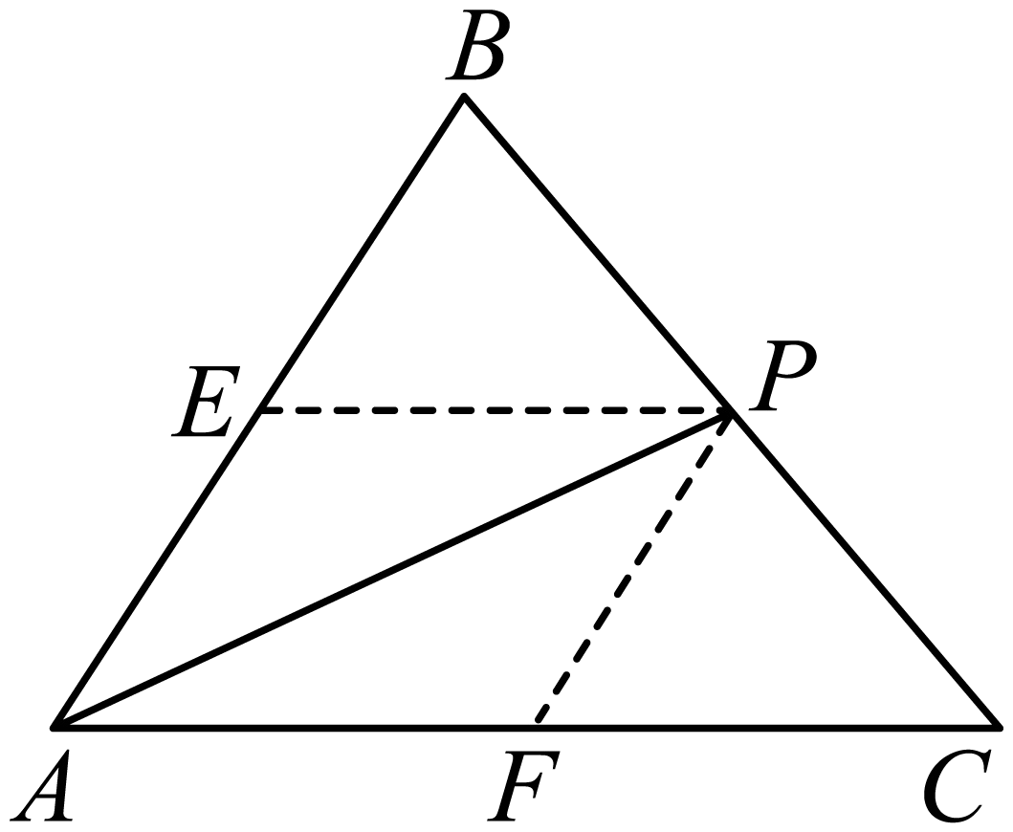
由$\overset{⃑}{AP}=\frac{2}{3}\overset{⃑}{AB}+\frac{1}{3}\overset{⃑}{AC}=\overset{⃑}{AE}+\overset{⃑}{AF}$，
故$AE:EB=2:1=PC:PB$，
所以$△ABP$与$△ACP$的面积之比为$BP:PC=1:2$，
故选：D．
4．已知$O$是三角形$ABC$内部的一点，$\overset{⃑}{OA}+2\overset{⃑}{OB}+3\overset{⃑}{OC}=\overset{⃑}{0}$，则$△OAC$的面积与$△OAB$的面积之比是（ ）
A．$\frac{3}{2}$ B．$\frac{2}{3}$
C．2 D．1
【答案】B
【难度】0.85
【知识点】向量加法法则的几何应用、平面向量共线定理证明点共线问题
【分析】取$D$、$E$分别是$BC$、$AC$中点，根据向量的加法运算以及向量共线可得$OE=2OD$，再由三角形的相似比即可求解.
【详解】如下图所示，$D$、$E$分别是$BC$、$AC$中点，
由$\overset{⃑}{OA}+2\overset{⃑}{OB}+3\overset{⃑}{OC}=\vec{0}$
得$\overset{⃑}{OA}+\overset{⃑}{OC}=-2\left(\overset{⃑}{OB}+\overset{⃑}{OC}\right)$即$\overset{⃑}{OE}=-2\overset{⃑}{OD}$，所以$OE=2OD$，
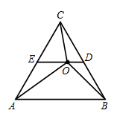
由$S_{△COE}=S_{△AOE}$，$S_{△COD}=S_{△BOD}$，
设$S_{△AOC}=S_{1}$，$S_{△BOC}=S_{2}$，
则$S_{△COE}=S_{△AOE}=\frac{S_{1}}{2}$，$S_{△COD}=S_{△BOD}=\frac{S_{2}}{2}$，
由三角形相似比可得$\frac{\frac{S_{1}}{2}+\frac{S_{2}}{2}}{\frac{S_{1}}{2}+\frac{S_{2}}{2}+S_{△AOB}}=\frac{1}{3}$，解得$S_{1}+S_{2}=S_{△AOB}$，
因为$S_{△AOE}:S_{△BOD}=2:1$，所以$S_{1}:S_{2}=2:1$，即$S_{2}=\frac{S_{1}}{2}$，
所以$S_{1}+\frac{S_{1}}{2}=S_{△AOB}$，
所以$S_{1}=\frac{2}{3}S_{△AOB}$，即$△OAC$的面积与$△OAB$的面积之比是$\frac{2}{3}$
故选：B.
5．已知$O$是$△ABC$内的一点，若$△BOC,△AOC,△AOB$的面积分别记为$S_{1},S_{2},S_{3}$，则$S_{1}⋅\overset{⃑}{OA}+S_{2}⋅\overset{⃑}{OB}+S_{3}⋅\overset{⃑}{OC}=\overset{⃑}{0}$.这个定理对应的图形与“奔驰”轿车的$logo$很相似，故形象地称其为“奔驰定理”.如图，已知$O$是$△ABC$的垂心，且$\overset{⃑}{OA}+2\overset{⃑}{OB}+3\overset{⃑}{OC}=\overset{⃑}{0}$，则$tan∠BAC:tan∠ABC:tan∠ACB=$（ ）
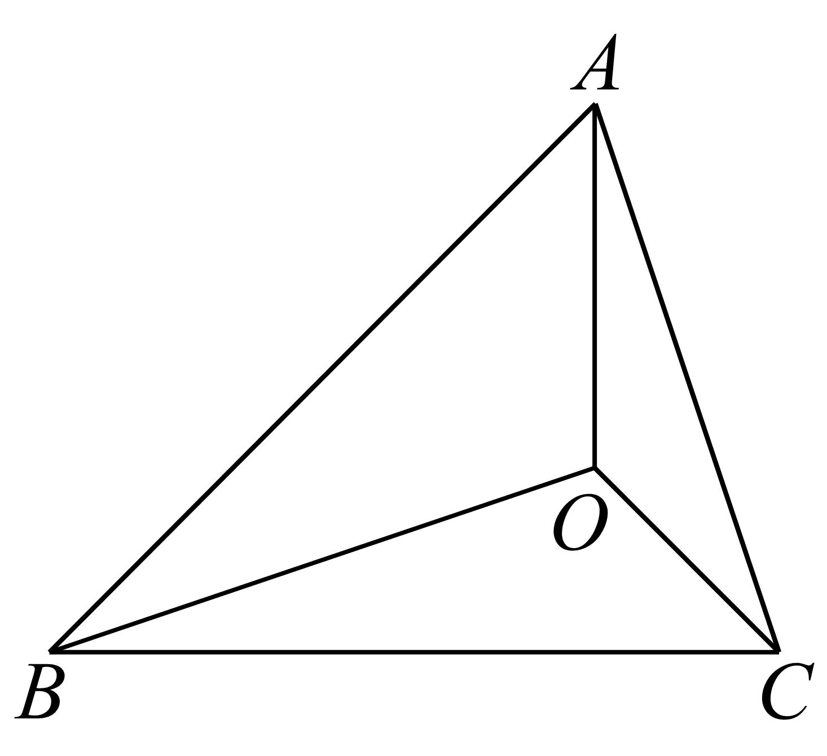
A．$1:2:3$ B．$1:2:4$ C．$2:3:4$ D．$2:3:6$
【答案】A
【难度】0.65
【知识点】平面向量基本定理的应用、三角形的心的向量表示
【分析】延长CO，BO，AO分别交边AB，AC，BC于点P，M，N，利用同底的两个三角形面积比推得$tan∠BAC:tan∠ABC:tan∠ACB=S_{1}:S_{2}:S_{3}$即可求解作答.
【详解】$O$是$△ABC$的垂心，延长CO，BO，AO分别交边AB，AC，BC于点P，M，N，如图，
则$CP⊥AB,BM⊥AC,AN⊥BC$，$∠BOP=∠BAC,∠AOP=∠ABC$，
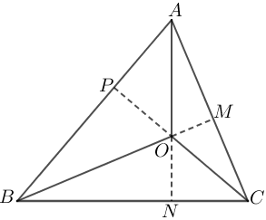
因此，$\frac{S_{1}}{S_{2}}=\frac{BP}{AP}=\frac{OPtan∠BOP}{OPtan∠AOP}=\frac{tan∠BAC}{tan∠ABC}$，同理$\frac{S_{1}}{S_{3}}=\frac{tan∠BAC}{tan∠ACB}$，
于是得$tan∠BAC:tan∠ABC:tan∠ACB=S_{1}:S_{2}:S_{3}$，
又$\overset{⃑}{OA}+2\overset{⃑}{OB}+3\overset{⃑}{OC}=\overset{⃑}{0}$，即$\overset{⃑}{OC}=-\frac{1}{3}\overset{⃑}{OA}-\frac{2}{3}\overset{⃑}{OB}$，由“奔驰定理”有$S_{1}⋅\overset{⃑}{OA}+S_{2}⋅\overset{⃑}{OB}+S_{3}⋅\overset{⃑}{OC}=\overset{⃑}{0}$，
则$\overset{⃑}{OC}=-\frac{S_{1}}{S_{3}}⋅\overset{⃑}{OA}-\frac{S_{2}}{S_{3}}⋅\overset{⃑}{OB}$，而$\overset{⃑}{OA}$与$\overset{⃑}{OB}$不共线，有$\frac{S_{1}}{S_{3}}=\frac{1}{3}$，$\frac{S_{2}}{S_{3}}=\frac{2}{3}$，即$S_{1}:S_{2}:S_{3}=1:2:3$，
所以$tan∠BAC:tan∠ABC:tan∠ACB=1:2:3$.
故选：A
6．平面上有$△ABC$及其内一点O，构成如图所示图形，若将$△OAB$，$\text{△}OBC$，$△OCA$的面积分别记作$S_{c}$，$S_{a}$，$S_{b}$，则有关系式$S_{a}⋅\vec{OA}+S_{b}⋅\vec{OB}+S_{c}⋅\vec{OC}=\vec{0}$．因图形和奔驰车的$logo$很相似，常把上述结论称为“奔驰定理”．已知$△ABC$的内角A，B，C的对边分别为a，b，c，若满足$a⋅\vec{OA}+b⋅\vec{OB}+c⋅\vec{OC}=\vec{0}$，则O为$△ABC$的（ ）
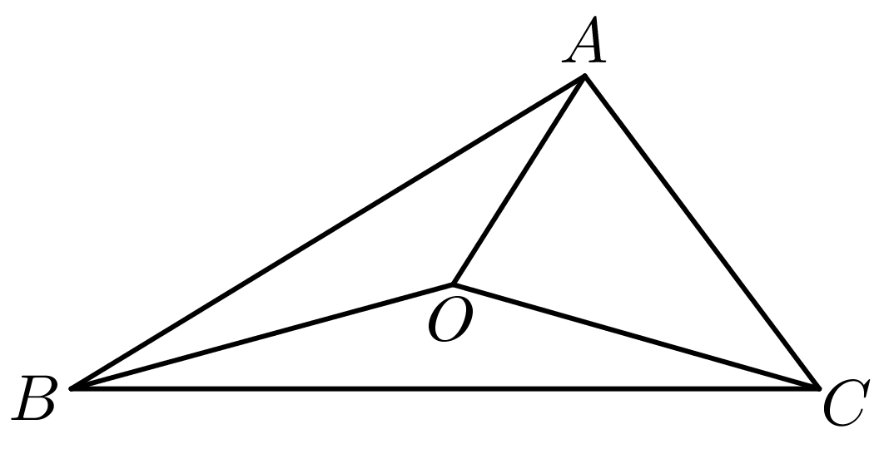
A．外心 B．内心 C．重心 D．垂心
【答案】B
【难度】0.65
【知识点】三角形的心的向量表示、平面向量基本定理的应用
【分析】根据平面向量基本定理可得$\frac{S_{b}}{S_{a}}=\frac{b}{a}$，$\frac{S_{c}}{S_{a}}=\frac{c}{a}$，延长$CO$交$AB$于$E$，延长$BO$交$AC$于$F$，根据面积比推出$\frac{\text{|}AE|}{|BE|}$ $=\frac{|AC|}{|BC|}$，结合角平分线定理推出$CE$为$∠ACB$的平分线，同理推出$BF$是$∠ABC$的平分线，根据内心的定义可得答案.
【详解】由$S_{a}⋅\vec{OA}+S_{b}⋅\vec{OB}+S_{c}⋅\vec{OC}=\vec{0}$得$\vec{OA}=-\frac{S_{b}}{S_{a}}\vec{OB}-\frac{S_{c}}{S_{a}}\vec{OC}$，
由$a⋅\vec{OA}+b⋅\vec{OB}+c⋅\vec{OC}=\vec{0}$得$\vec{OA}=-\frac{b}{a}\vec{OB}-\frac{c}{a}\vec{OC}$，
根据平面向量基本定理可得$-\frac{S_{b}}{S_{a}}=-\frac{b}{a}$，$-\frac{S_{c}}{S_{a}}=-\frac{c}{a}$，
所以$\frac{S_{b}}{S_{a}}=\frac{b}{a}$，$\frac{S_{c}}{S_{a}}=\frac{c}{a}$，
延长$CO$交$AB$于$E$，延长$BO$交$AC$于$F$，
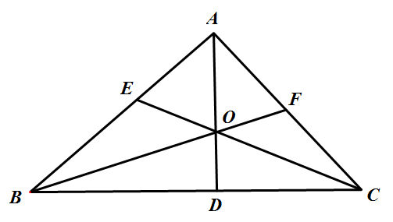
则$\frac{S_{b}}{S_{a}}=\frac{|AE|}{|BE|}$，又$\frac{S_{b}}{S_{a}}=\frac{b}{a}$，所以$\frac{\text{|}AE|}{|BE|}=\frac{b}{a}$ $=\frac{|AC|}{|BC|}$，
所以$CE$为$∠ACB$的平分线，
同理可得$BF$是$∠ABC$的平分线，
所以$O$为$△ABC$的内心.
故选：B
7．奔驰定理：已知$O$是$△ABC$内的一点，$△BOC$，$△AOC$，$△AOB$的面积分别为$S_{A}$，$S_{B}$，$S_{C}$，则$S_{A}⋅\overset{⃑}{OA}+S_{B}⋅\overset{⃑}{OB}+S_{C}⋅\overset{⃑}{OC}=\overset{⃑}{0}$.“奔驰定理”是平面向量中一个非常优美的结论，因为这个定理对应的图形与“奔驰”轿车的logo很相似，故形象地称其为“奔驰定理”.设$O$为三角形$ABC$内一点，且满足：$\overset{⃑}{OA}+2\overset{⃑}{OB}+3\overset{⃑}{OC}=3\overset{⃑}{AB}+2\overset{⃑}{BC}+\overset{⃑}{CA}$，则$\frac{S_{△AOB}}{S_{△ABC}}=$（ ）
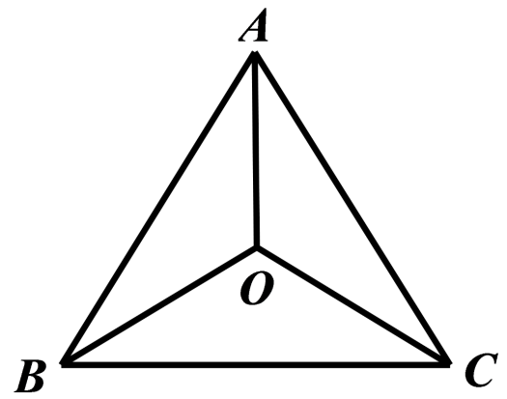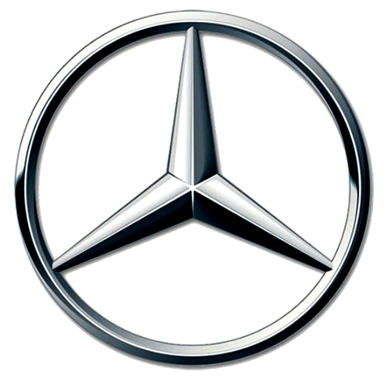
A．$\frac{2}{5}$ B．$\frac{1}{2}$ C．$\frac{1}{6}$ D．$\frac{1}{3}$
【答案】D
【难度】0.65
【知识点】平面向量基本定理的应用
【分析】直接根据向量的基本运算得到$3\overset{⃑}{OA}+\overset{⃑}{OB}+2\overset{⃑}{OC}=\vec{0}$，再结合“奔驰定理”即可求解结论．
【详解】解：$∵O$为三角形$ABC$内一点，且满足$\overset{⃑}{OA}+2\overset{⃑}{OB}+3\overset{⃑}{OC}=3\overset{⃑}{AB}+2\overset{⃑}{BC}+\overset{⃑}{CA}$，
$∴$ $\overset{⃑}{OA}+2\overset{⃑}{OB}+3\overset{⃑}{OC}=3(\overset{⃑}{OB}-\overset{⃑}{OA})+2(\overset{⃑}{OC}-\overset{⃑}{OB})+(\overset{⃑}{OA}-\overset{⃑}{OC})⇒3\overset{⃑}{OA}+\overset{⃑}{OB}+2\overset{⃑}{OC}=\overset{⃑}{0}$，
$∵S_{A}⋅\overset{⃑}{OA}+S_{B}⋅\overset{⃑}{OB}+S_{C}⋅\overset{⃑}{OC}=\overset{⃑}{0}$．
$∴$ $\frac{S_{△AOB}}{S_{△ABC}}=\frac{S_{△AOB}}{S_{△AOB}+S_{△BOC}+S_{△AOC}}=\frac{S_{C}}{S_{A}+S_{B}+S_{C}}=\frac{1}{3}$，
故选：D．
8．“奔驰定理”是平面向量中一个非常优美的结论，因为这个定理对应的图形与“奔驰”轿车，（Mercedesbenz）的logo很相似，故形象地称其为“奔驰定理”，奔驰定理：已知O是△ABC内一点，△BOC，△AOC，△AOB的面积分别为$S_{A}$，$S_{B}$，$S_{C}$，且$S_{A}⋅\vec{OA}+S_{B}⋅\vec{OB}+S_{C}⋅\vec{OC}=\vec{0}$．设O是△ABC内的一点，∠BAC，∠ABC，∠ACB分别是的△ABC三个内角，以下命题正确的有（ ）
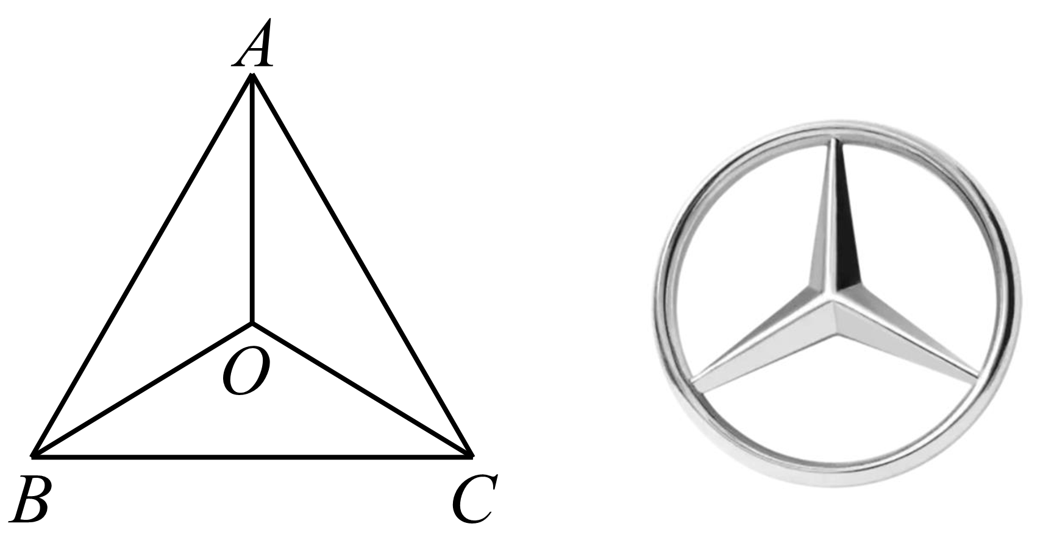
A．若$\vec{OA}+2\vec{OB}+3\vec{OC}=\vec{0}$，则$S_{A}:S_{B}:S_{C}=1:2:3$
B．若$\left|\vec{OA}\right|=\left|\vec{OB}\right|=2$，$∠AOB=\frac{\text{5π}}{\text{6}}$，$2\vec{OA}+3\vec{OB}+4\vec{OC}=\vec{0}$，则$S_{△ABC}=\frac{9}{2}$
C．若O为△ABC的内心，$3\vec{OA}+4\vec{OB}+5\vec{OC}=\vec{0}$，则$∠C=\frac{\text{π}}{\text{2}}$
D．若O为△ABC的垂心，$3\vec{OA}+4\vec{OB}+5\vec{OC}=\vec{0}$，则$cos∠AOB=-\frac{\sqrt{6}}{6}$
【答案】ACD
【难度】0.4
【知识点】向量在几何中的其他应用、垂直关系的向量表示、三角形面积公式及其应用、已知弦（切）求切（弦）
【分析】对A，由奔驰定理即可判断；
对B，由面积公式求出$S_{C}$，结合奔驰定理即可求；
对C，由奔驰定理，结合内心性质可得$a:b:c=3:4:5$，即可得$∠C=\frac{\text{π}}{\text{2}}$；
对D，由垂心性质及向量数量积的垂直表示可得$\left|\vec{OA}\right|:\left|\vec{OB}\right|:\left|\vec{OC}\right|=cos∠A:cos∠B:cos∠C$，
结合奔驰定理结合三角形面积公式，可得$S_{A}:S_{B}:S_{C}=tan∠A:tan∠B:tan∠C=3:4:5$，
如图所示$D、E、F$分别为垂足，可设$AF=m$，$tan∠A=3t \left(t>0\right)$，即可由几何关系列式$AB⋅FC=AC⋅BE$解出$t=\frac{\sqrt{5}}{5}$，最后由正切求出余弦值$cos∠C=\frac{\sqrt{6}}{6}$，则由$cos∠AOB=-cos∠C$可求
【详解】对A，由奔驰定理可得，$\vec{OA}+2\vec{OB}+3\vec{OC}=S_{A}⋅\vec{OA}+S_{B}⋅\vec{OB}+S_{C}⋅\vec{OC}=\vec{0}$，又$\vec{OA}、\vec{OB}、\vec{OC}$不共线，故$S_{A}:S_{B}:S_{C}=1:2:3$，A对；
对B，$S_{C}=\frac{1}{2}×2×2×sin∠AOB=1$，由$2\vec{OA}+3\vec{OB}+4\vec{OC}=\vec{0}$得$S_{A}:S_{B}:S_{C}=2:3:4$，故$S_{△ABC}=\frac{9}{4}S_{C}=\frac{9}{4}$，B错；
对C，若O为△ABC的内心，$3\vec{OA}+4\vec{OB}+5\vec{OC}=\vec{0}$，则$S_{A}:S_{B}:S_{C}=3:4:5$，又$S_{A}:S_{B}:S_{C}=\frac{1}{2}ar:\frac{1}{2}br:\frac{1}{2}cr=a:b:c$（$r$为内切圆半径），三边满足勾股定律，故$∠C=\frac{\text{π}}{\text{2}}$，C对；
对D，若O为△ABC的垂心，则$∠BOC+∠A=\text{π}$，$\vec{OB}⋅\vec{OC}=\left|\vec{OB}\right|⋅\left|\vec{OC}\right|cos∠BOC=-\left|\vec{OB}\right|⋅\left|\vec{OC}\right|cos∠A$，
又$\vec{OB}⋅\vec{AC}=\vec{OB}⋅\left(\vec{OC}-\vec{OA}\right)=0⇔\vec{OB}⋅\vec{OC}=\vec{OB}⋅\vec{OA}⇔\left|\vec{OC}\right|cos∠A=\left|\vec{OA}\right|cos∠C$，
同理$\left|\vec{OC}\right|cos∠B=\left|\vec{OB}\right|cos∠C, \left|\vec{OA}\right|cos∠B=\left|\vec{OB}\right|cos∠A$，∴$\left|\vec{OA}\right|:\left|\vec{OB}\right|:\left|\vec{OC}\right|=cos∠A:cos∠B:cos∠C$，
∵$3\vec{OA}+4\vec{OB}+5\vec{OC}=\vec{0}$，则$S_{A}:S_{B}:S_{C}=3:4:5$，
且$S_{A}:S_{B}:S_{C}=\frac{1}{2}\left|\vec{OB}\right|\left|\vec{OC}\right|sin∠BOC:\frac{1}{2}\left|\vec{OA}\right|\left|\vec{OC}\right|sin∠AOC:\frac{1}{2}\left|\vec{OA}\right|\left|\vec{OB}\right|sin∠AOB$
$$=cos∠Bcos∠Csin∠A:cos∠Acos∠Csin∠B:cos∠Acos∠Bsin∠C$$
$$=\frac{sin∠A}{cos∠A}:\frac{sin∠B}{cos∠B}:\frac{sin∠C}{cos∠C}$$
$$=tan∠A:tan∠B:tan∠C$$
如图，$D、E、F$分别为垂足，
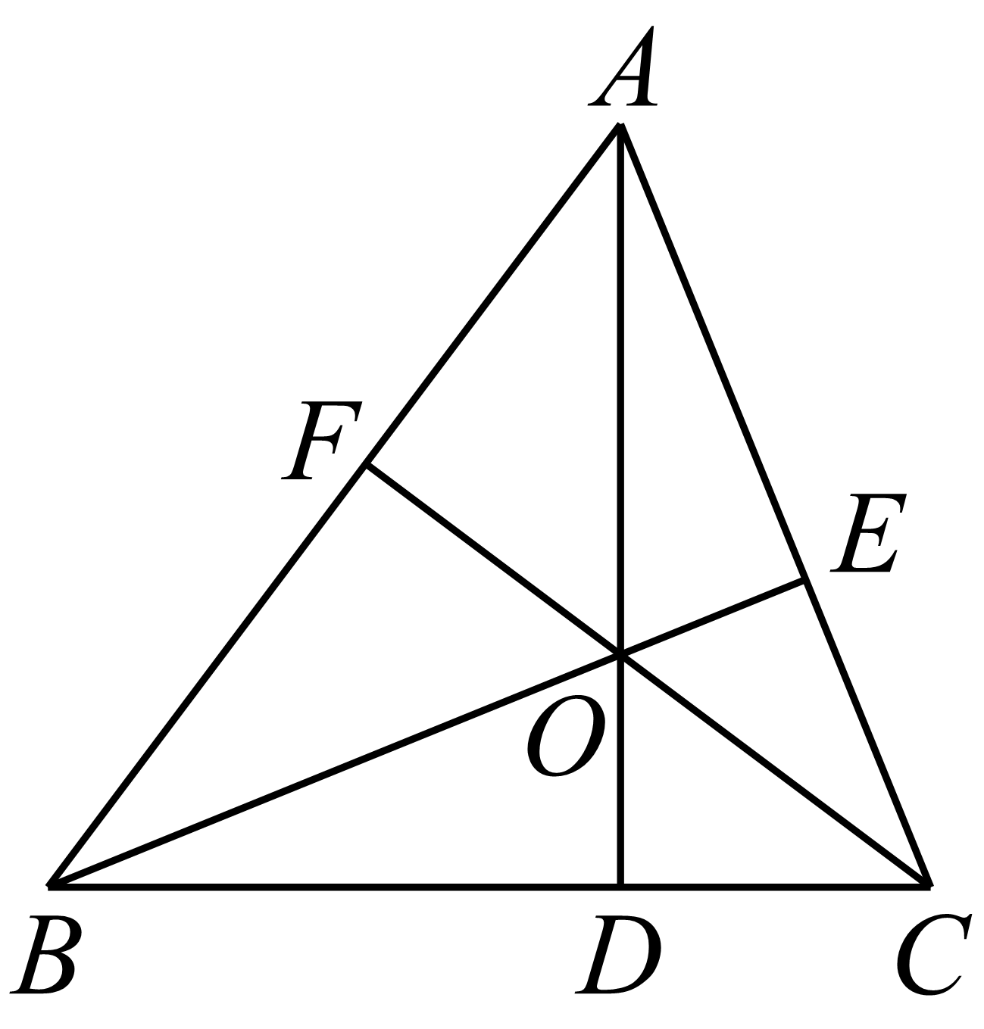
设$AF=m$，$tan∠A=3t \left(t>0\right)$，则$FC=3mt, BF=\frac{3}{4}m, AB=\frac{7}{4}m, AC=\sqrt{9t^{2}+1}⋅m$，
又$AE:EC=\frac{BE}{tan∠A}:\frac{BE}{tan∠C}=5:3$，故$AE=\frac{5}{8}AC, BE=3t⋅AE=\frac{15t}{8}AC$，
由$AB⋅FC=AC⋅BE⇔\frac{7}{4}m⋅3mt=\frac{15t}{8}\left(9t^{2}+1\right)m^{2}$，解得$t=\frac{\sqrt{5}}{5}$，
由$\tan^{2}∠C=\frac{1}{\cos^{2}∠C}-1=5⇒cos∠C=\frac{\sqrt{6}}{6}$，故$cos∠AOB=-cos∠C=-\frac{\sqrt{6}}{6}$，D对故选：ACD

9．“奔驰定理”是平面向量中一个非常优美的结论，因为这个定理对应的图形与“奔驰”（Mercedesbenz）的logo很相似，故形象地称其为“奔驰定理”.奔驰定理：已知$O$是$△ABC$内的一点，$△BOC$，$△AOC$，$△AOB$的面积分别为$S_{A}$，$S_{B}$，$S_{C}$，则$S_{A}⋅\overset{⃑}{OA}+S_{B}⋅\overset{⃑}{OB}+S_{C}⋅\overset{⃑}{OC}=\vec{0}$.若$O$是锐角$△ABC$内的一点，$A$，$B$，$C$是$△ABC$的三个内角，且点$O$满足$\overset{⃑}{OA}⋅\overset{⃑}{OB}=\overset{⃑}{OB}⋅\overset{⃑}{OC}=\overset{⃑}{OA}⋅\overset{⃑}{OC}$.则（ ）
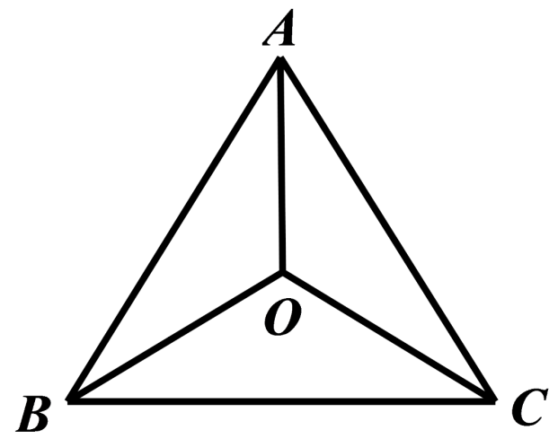
A．$O$为$△ABC$的外心
B．$∠BOC+A=π$
C．$\left|\overset{⃑}{OA}\right|:\left|\overset{⃑}{OB}\right|:\left|\overset{⃑}{OC}\right|=cosA:cosB:cosC$
D．$tanA⋅\overset{⃑}{OA}+tanB⋅\overset{⃑}{OB}+tanC⋅\overset{⃑}{OC}=\vec{0}$
【答案】BCD
【难度】0.4
【知识点】根据向量关系判断三角形的心、数量积的运算律、向量在几何中的其他应用、平面向量基本定理的应用
【分析】由根据数量积的运算律可得$\overset{⃑}{OB}⋅\overset{⃑}{CA}=0⇔OB⊥CA$,可得$O$为$△ABC$的垂心；结合$∠OBC+C+∠OCB+B=π$与三角形内角和等于$π$可证明B选项；结合B选项结论证明$cosA:cosB=OA:OB$即可证明C选项，利用奔驰定理证明$S_{A}:S_{B}=tanA:tanB$可证明D选项．
【详解】解：因为$\overset{⃑}{OA}⋅\overset{⃑}{OB}=\overset{⃑}{OB}⋅\overset{⃑}{OC}⇔\overset{⃑}{OB}⋅(\overset{⃑}{OA}-\overset{⃑}{OC})=0⇔\overset{⃑}{OB}⋅\overset{⃑}{CA}=0⇔OB⊥CA$，
同理$OA⊥CB$，$OC⊥AB$，故$O$为$△ABC$的垂心，故A错误；
$∠OBC+C=\frac{π}{2},∠OCB+B=\frac{π}{2}$，所以$∠OBC+C+∠OCB+B=π$，
又$∠OBC+∠OCB+∠BOC=π$，所以$∠BOC=C+B$，
又$A+B+C=π$，所以$∠BOC+A=π$，故B正确；
故$A=π-∠BOC$，同理$B=π-∠AOC$，
延长$\text{CO}$交$AB$与点$P$，则
$cosA:cosB=cos(π-∠BOC):cos(π-∠AOC)=cos∠BOP:cos∠AOP=\frac{OP}{OB}:\frac{OP}{OA}=OA:OB$，
同理可得$cosA:cosC=OA:OC$，所以$cosA:cosB:cosC=OA:OB:OC$，故C正确；
$$S_{A}:S_{B}=(\frac{1}{2}⋅OC⋅BP):(\frac{1}{2}⋅OC⋅AP)=BP:AP=OPtan∠POB:OPtan∠AOP$$
$=tan∠BOC:tan∠AOC=tan(π-A):tan(π-B)=tanA:tanB$，
同理可得$S_{A}:S_{C}=tanA:tanC$，所以$S_{A}:S_{B}:S_{C}=tanA:tanB:tanC$，
又$S_{A}⋅\overset{⃑}{OA}+S_{B}⋅\overset{⃑}{OB}+S_{C}⋅\overset{⃑}{OC}=\vec{0}$，所以$tanA⋅\overset{⃑}{OA}+tanB⋅\overset{⃑}{OB}+tanC⋅\overset{⃑}{OC}=\vec{0}$，故D正确．
故选：BCD．
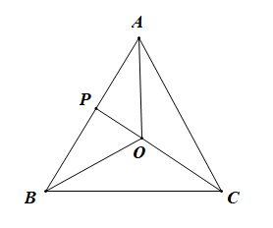
10．点$P$为$△ABC$内一点，$\overset{→}{PA}+3\overset{→}{PB}+4\overset{→}{PC}=\overset{→}{0}$，则$△APB,△APC,△BPC$的面积之比是___________.
【答案】$4:3:1$
【难度】0.65
【知识点】向量在几何中的其他应用、向量加法法则的几何应用
【分析】先将已知的向量关系式化为$\overset{→}{PA}+\overset{→}{PC}=-3(\overset{→}{PB}+\overset{→}{PC})$，设$F$为$AC$中点，$G$为$BC$中点，再根据平面向量的平行四边形法则的加法运算得出$\overset{→}{PF}=-3\overset{→}{PG}$，从而可知$F、P、G$三点共线，且$PF=3PG$，进而得出$PF=\frac{3}{4}GF=\frac{3}{8}AB$，$PG=\frac{1}{4}GF=\frac{1}{8}AB$，最后利用三角形中位线的性质和三角形面积公式，即可确定面积比.
【详解】解：因为$\overset{→}{PA}+3\overset{→}{PB}+4\overset{→}{PC}=\overset{→}{0}$，所以$\overset{→}{PA}+\overset{→}{PC}=-3(\overset{→}{PB}+\overset{→}{PC})$，
设$F$为$AC$中点，$G$为$BC$中点，$GF$为三角形$ABC$的中位线，则$GF=\frac{1}{2}AB$，
因为$\overset{→}{PA}+\overset{→}{PC}=2\overset{→}{PF},\overset{→}{PB}+\overset{→}{PC}=2\overset{→}{PG}$，
可得$\overset{→}{PF}=-3\overset{→}{PG}$，所以$F、P、G$三点共线，且$PF=3PG$，
则$PF=\frac{3}{4}GF=\frac{3}{8}AB$，$PG=\frac{1}{4}GF=\frac{1}{8}AB$，
分别设$S_{△ABP}=S,S_{△APF}=S_{1},S_{△CPF}=S_{2},S_{△CPG}=S_{3},S_{△BPG}=S_{4}$，
由图可知，$S_{1}=S_{2}$，$S_{3}=S_{4}$，
则$\frac{S_{1}}{S}=\frac{PF}{AB}=\frac{3}{8}$，所以$S_{1}=\frac{3}{8}S$，而$\frac{S_{4}}{S}=\frac{PG}{AB}=\frac{1}{8}$，所以$S_{4}=\frac{1}{8}S$，
所以$S_{△APC}=S_{1}+S_{2}=2S_{1}=\frac{3}{4}S$，$S_{△BPC}=S_{3}+S_{4}=2S_{4}=\frac{1}{4}S$，
所以$S_{△APB}:S_{△APC}:S_{△BPC}=S:\frac{3}{4}S:\frac{1}{4}S=4:3:1$，
即$△APB,△APC,△BPC$的面积之比等于$4:3:1$.
故答案为：$4:3:1$.
